Переходим в раздел «Новости», при включенном режиме правки наводим курсор на страницу и жмем «Добавить новость»
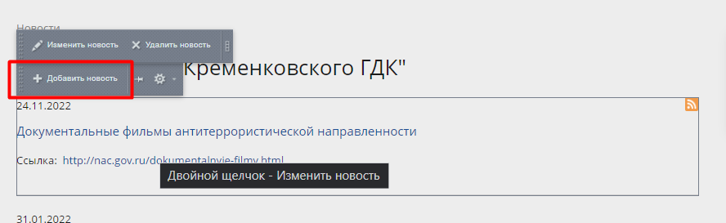
Далее заполняем поля.
Если нужно вставить ссылку или файл для этого есть соответствующие поля (ссылка или файл будут отображаться и в анонсе, и в подробно).
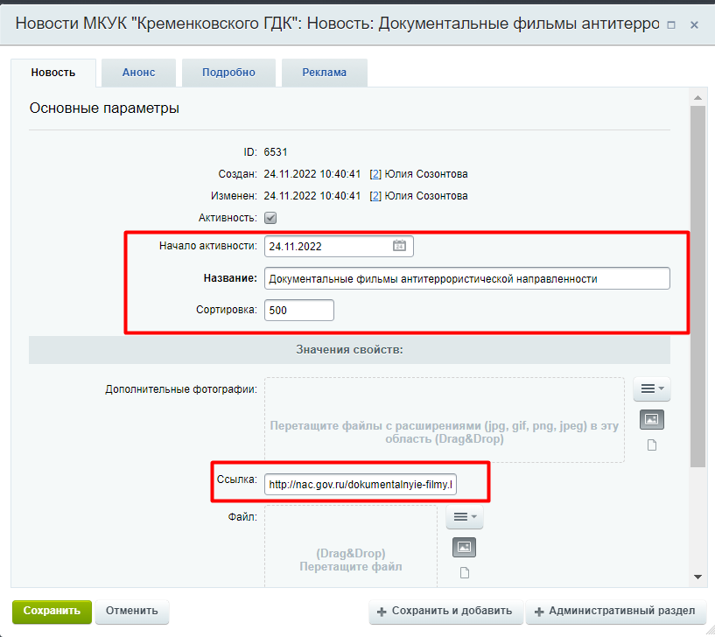
В поле «Дополнительные фотографии» размещаются 2 и более фото, если фото одно, то нужно разместить «Анонс» и «Подробно».

По логике заполняем вкладки «Анонс» и «Подробно».
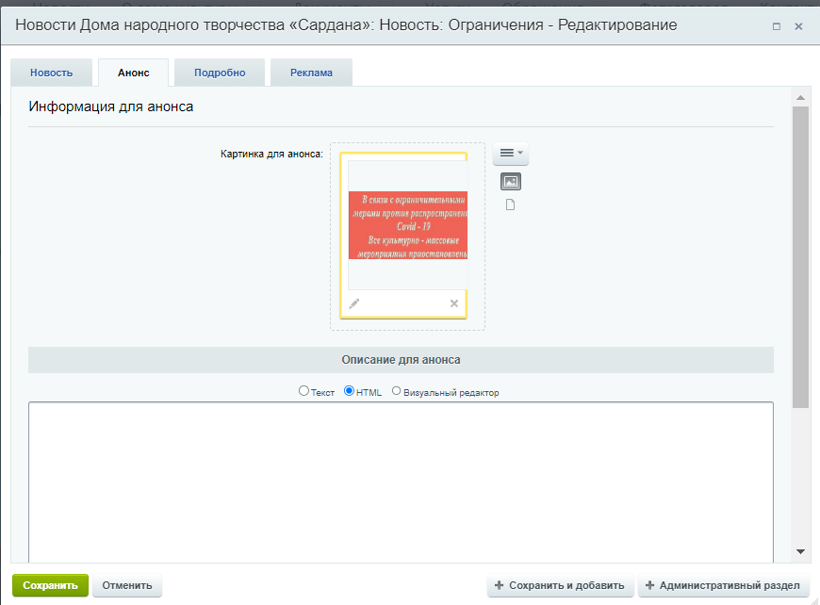
Текст и картинка анонса будет отображается на странице новостей:
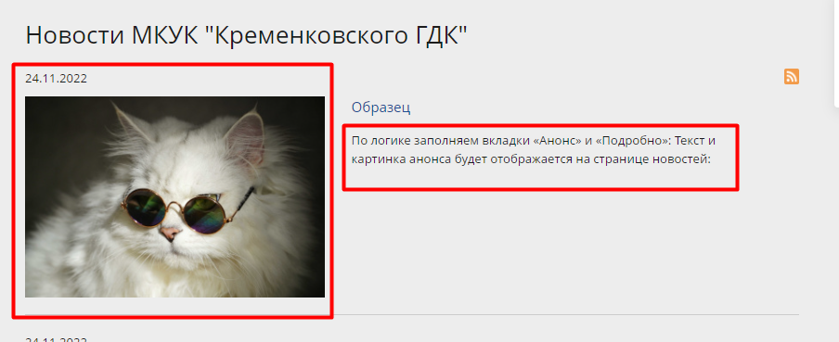

Чтобы перейти в «Подробно» необходимо нажать на заголовок новости:
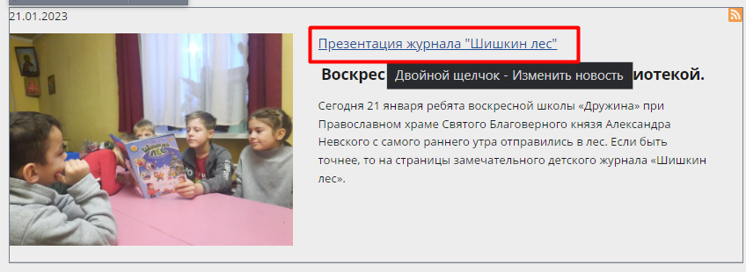
А текст и картинка вкладки «Подробно»:
